○防犯灯設置等補助金交付要綱
平成18年２月27日告示第７号
改正
平成19年３月12日告示第４号
平成23年３月７日告示第６号
平成26年４月28日告示第16号の２
平成28年１月14日告示第１号
令和３年２月17日告示第26号
防犯灯設置等補助金交付要綱
（目的）
第１条 この要綱は、市民の安全を守り、住みよい街をつくるため、区が設置する防犯灯の経費の一部を補助することを目的とする。
（定義）
第２条 この要綱において「防犯灯」とは、道路を照明するもので、夜間における道路歩行中に発生する犯罪及び事故等を未然に防止するための照明器具をいう。
（設置基準）
第３条 防犯灯の設置は、防犯上特に必要であり、かつ、次の各号に定める全ての基準に適合するものでなければならない。ただし、市長が特に必要と認めた場合は、この限りでない。
(１) 設置する防犯灯が道路交通照明灯（道路管理者が設置する水銀灯等をいう。）又は個人の家の門灯に該当しないものであること。
(２) 設置する防犯灯から最も近い既設の防犯灯までの直線距離がおおむね50メートル以上あり、その間に防犯灯に類する照明器具がないこと。
(３) 防犯灯を設置する場所に、既設の電柱又はこれに類するものがあって、供架することができ、又は当該防犯灯用の支柱を建てることができること。
（設置計画）
第４条 防犯灯の設置を計画するときは、前条の設置基準を遵守のうえ、防犯灯設置計画書（様式第１号）により申請する。
（補助対象）
第５条 補助の対象は、区が設置する防犯灯に限る。ただし、市長が特に必要と認めた場合は、この限りではない。
（補助金の種類及び金額）
第６条 補助金の種類及び金額は、次のとおりとする。
(１) 設置費 設置に要した経費のうち、市長が適当と認めた補助対象経費の５分の４の額。ただし、１灯につき蛍光灯・水銀灯等10,000円、ＬＥＤ灯20,000円を限度額とする。
(２) 維持管理費 契約ワット数により１灯当たり10ｗまで1,000円、20ｗまで1,200円、40ｗまで1,800円、40ｗ以上2,400円を年額とする。
（補助申請）
第７条 補助金の申請は、防犯灯設置費補助金交付申請書（様式第２号）及び防犯灯維持管理費補助金交付申請書（様式第３号）により行うものとする。
（補助交付決定）
第８条 補助金の交付決定は、防犯灯設置等補助金交付決定通知書（様式第４号）により通知するものとする。
２ 補助金は、防犯灯の設置完了検査後、交付する。
（その他）
第９条 この要綱に定めるもののほか、必要な事項は、市長が別に定める。
附 則
（施行期日）
１ この要綱は、平成18年２月27日から施行する。
（適用区分）
２ この要綱の規程は、平成18年度から交付する補助金について適用する。
（経過措置）
３ 合併前の合志町区設置規程（昭和54年合志町規程第３号）又は西合志町防犯灯設置補助金交付要項（平成４年西合志町訓令第16号）（以下これらを「合併前の要綱」という。）の規定による補助金の交付については、平成17年度に限り、なお合併前の要綱の例による。
附 則（平成19年告示第４号）
この要綱は、平成19年４月１日から施行する。
附 則（平成23年３月７日告示第６号）
この要綱は、公布の日から施行し、平成23年２月８日から適用する。
附 則（平成26年４月28日告示第16号の２）
この告示は、平成26年４月28日から施行し、平成26年４月１日から適用する。
附 則（平成28年１月14日告示第１号）
この告示は、公布の日から施行する。
附 則（令和３年２月17日告示第26号）
この告示は、公布の日から施行する。
様式第１号（第４条関係）
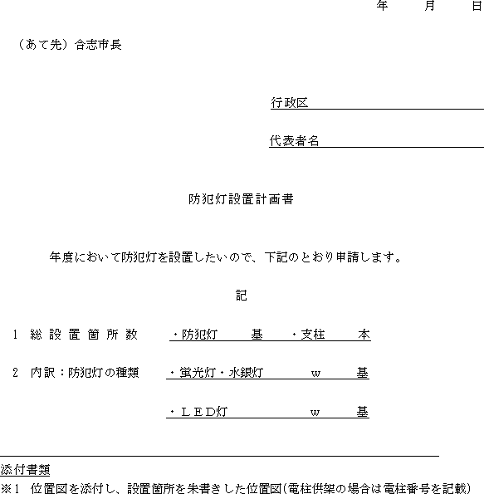
様式第２号（第７条関係）
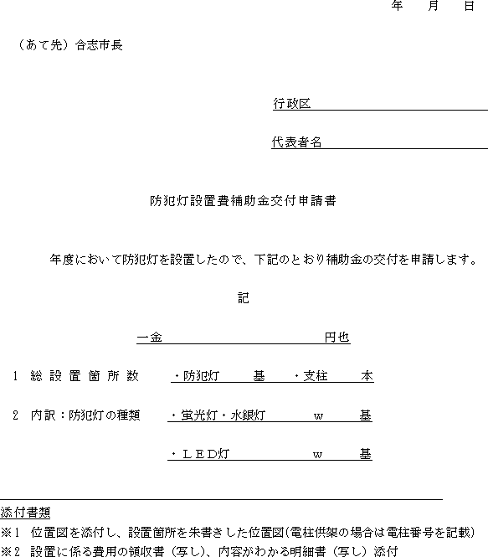
様式第３号（第７条関係）
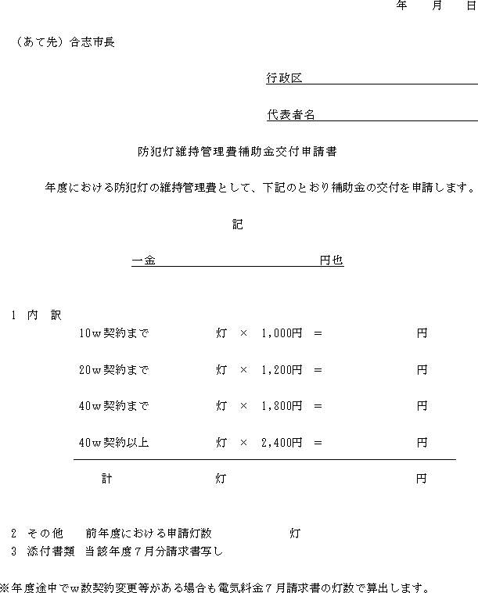
様式第４号（第８条関係）
